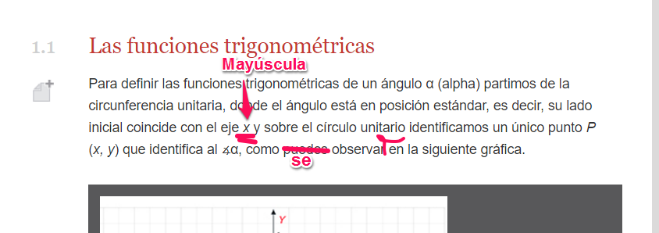

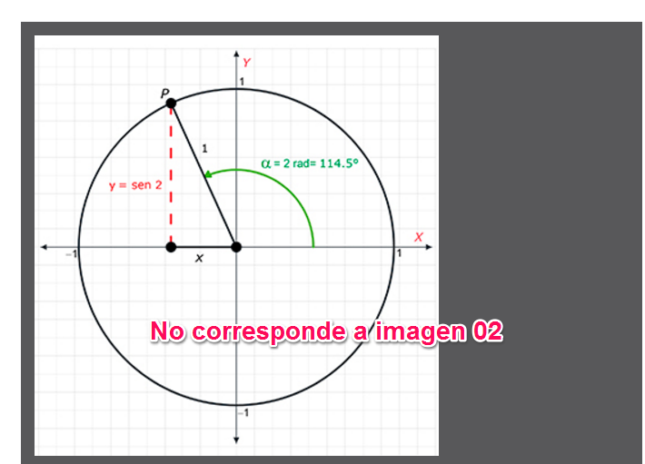

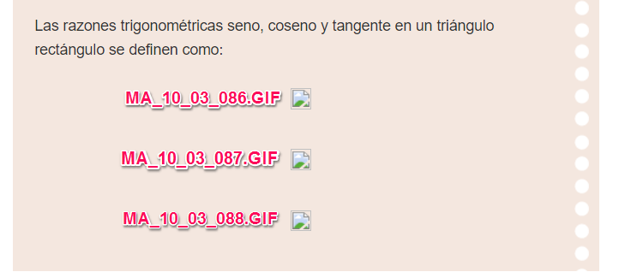

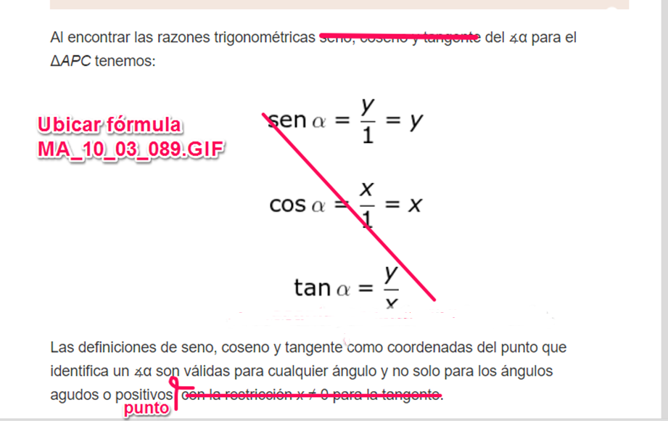

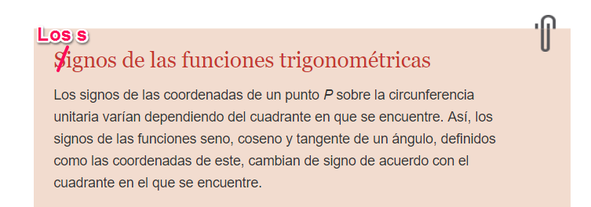

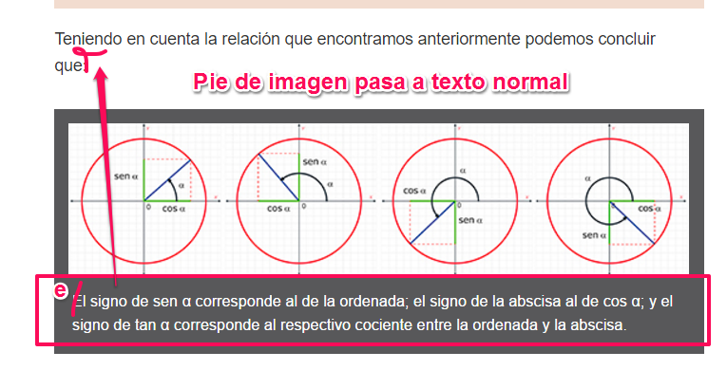

Pie de imagen

El **signo de las funciones trigonométricas** depende del cuadrante en el que se ubique el punto *P* que determina el ángulo α.

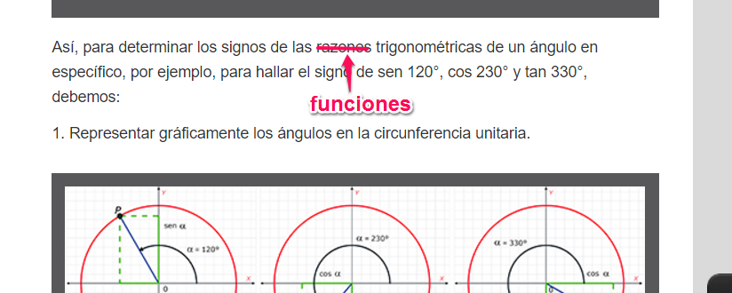

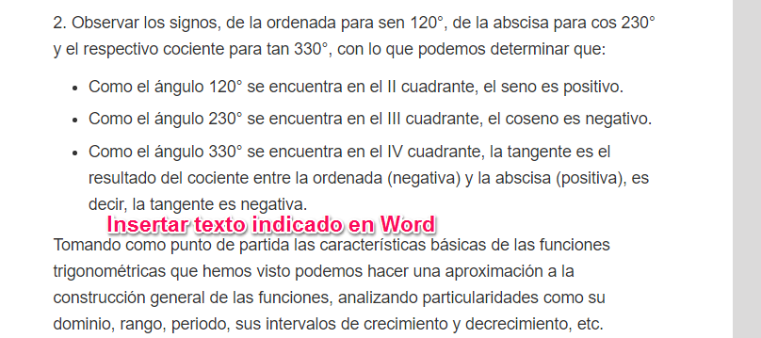

También es posible determinar el signo de una función trigonométrica si se conocen las coordenadas del punto *P*. Por ejemplo, el punto de intersección de la circunferencia unitaria con un ángulo en posición normal cuya medida es



Como la coordenada en *x* es negativa entonces el seno del ángulo α es positivo, el coseno del ángulo α es negativo y la tangente del ángulo α es negativa.

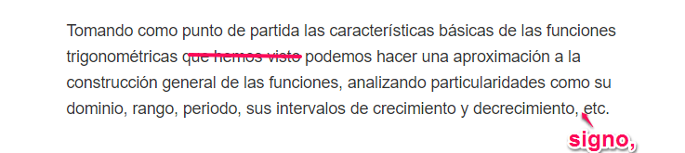

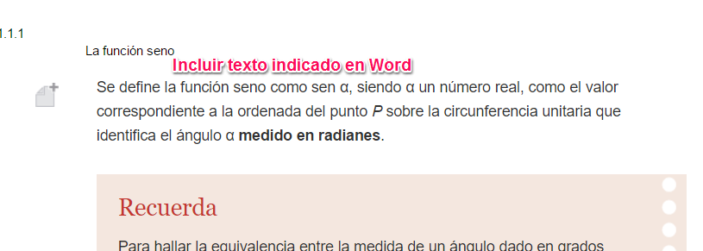

Como ya se ha mencionado, la imagen de un número real *x* mediante cualquier función trigonométrica es el mismo valor de su correspondiente razón trigonométrica (si existe para ese valor) para un ángulo de *x* radianes. En el caso de la función seno, la podemos definir de la siguiente manera.

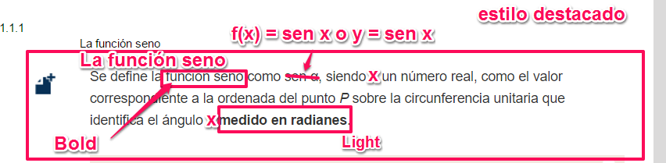

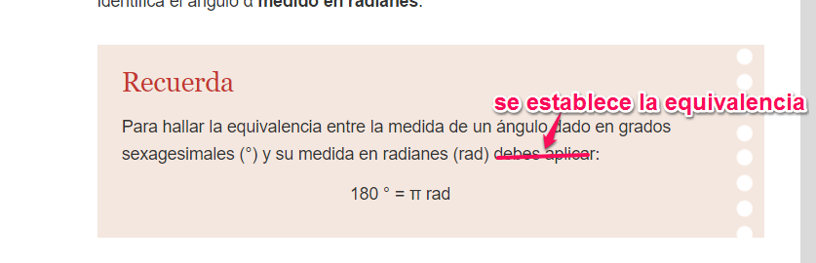

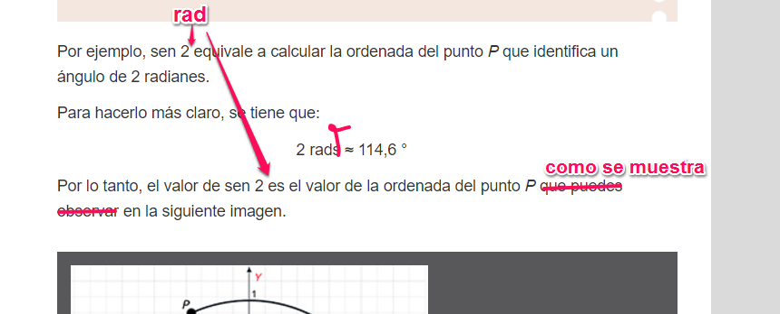

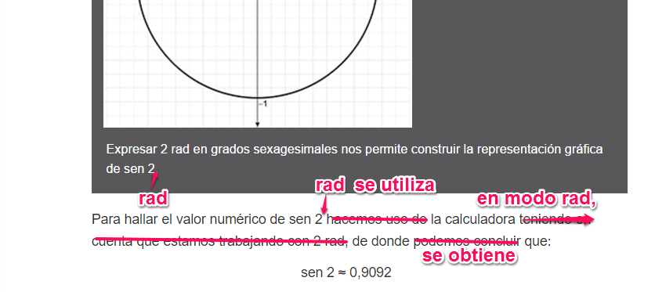

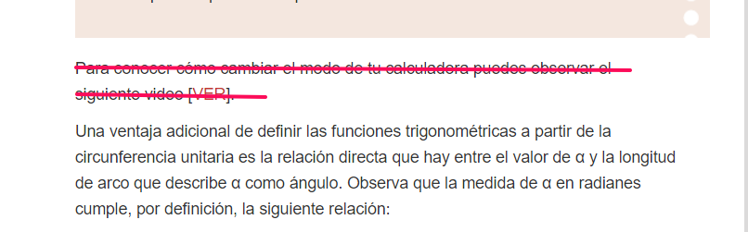

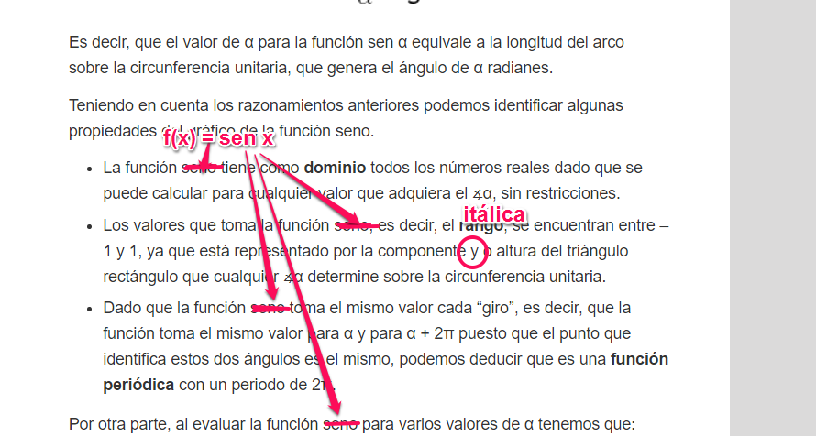

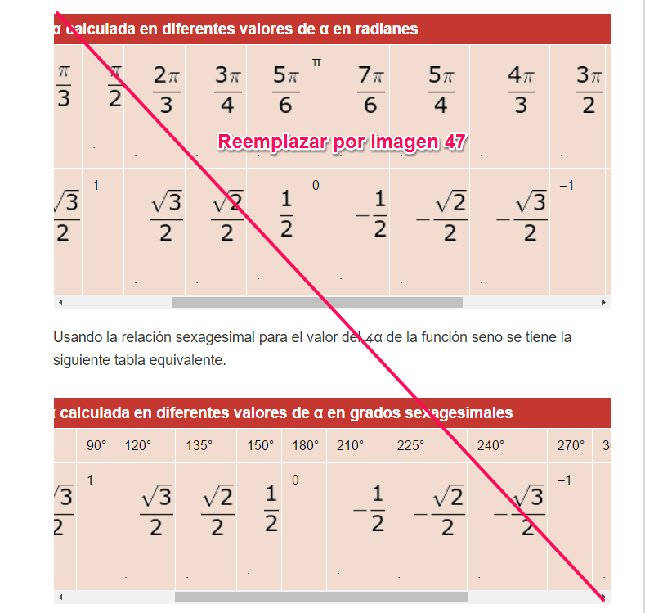

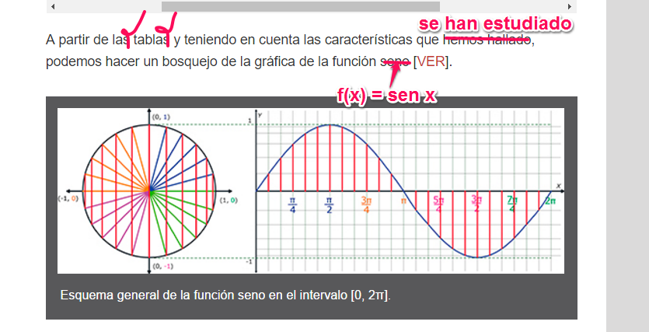

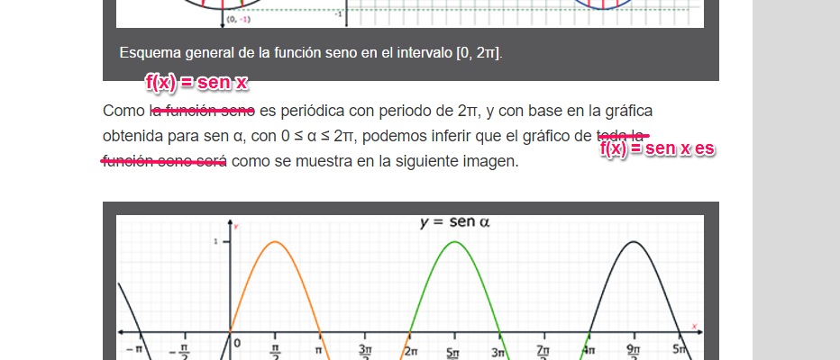

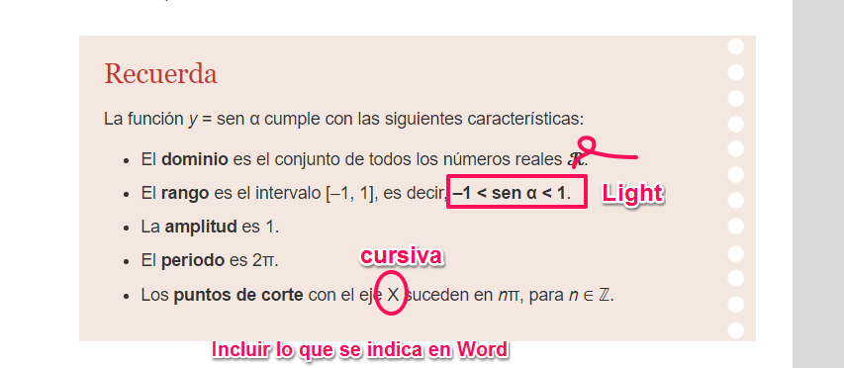

* Es continua en todo su dominio
* Es simétrica con respecto al origen.
* Es creciente es (0, π/2) y (3π/2, 2π) y decreciente en (π/2, 3π/2).

Como ya se ha estudiado, el signo de la función seno depende del cuadrante en el que se ubique el ángulo. Para la función seno se resumen de la siguiente manera:

|  |  |  |  |  |
| --- | --- | --- | --- | --- |
| **Signo de la función *f(x*) = sen *x*** | | | | |
| **Cuadrante** | I | II | III | IV |
| **Signo *f*(*x*) = sen *x*** | + | + | – | – |

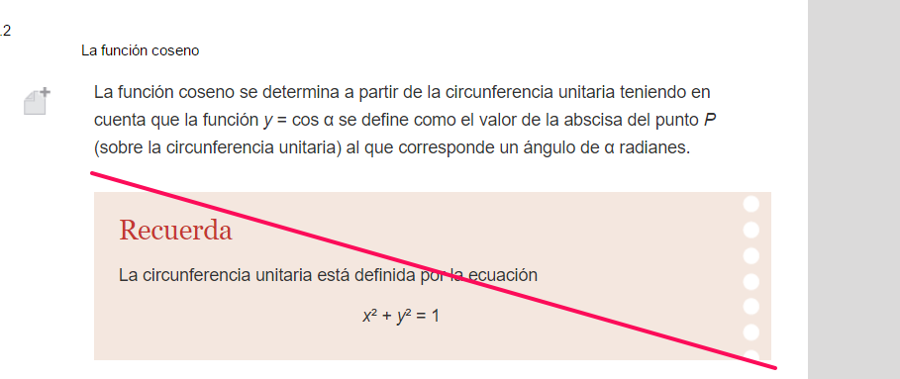

**La función coseno**

La función coseno se define como *f*(*x*) = cos *x* o *y* = cos *x*

Esta función asocia a cada número real *x*, el valor del coseno de *x* (si existe), siendo *x* un ángulo cuya medida está en radianes.

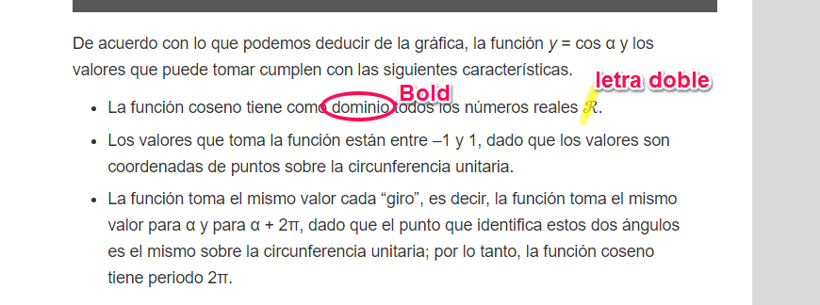

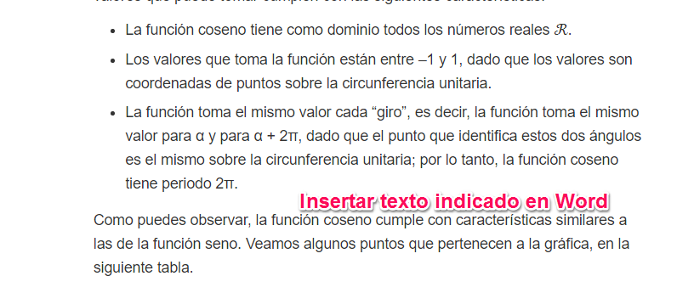

En la siguiente tabla se resumen los signos de la función coseno dependiendo del cuadrante en el cual se encuentre el ángulo.

|  |  |  |  |  |
| --- | --- | --- | --- | --- |
| **Signo de la función *f(x*) = cos *x*** | | | | |
| **Cuadrante** | I | II | III | IV |
| **Signo *f*(*x*) = cos *x*** | + | – | – | + |

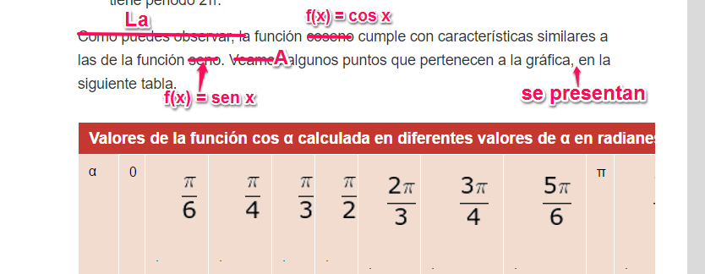

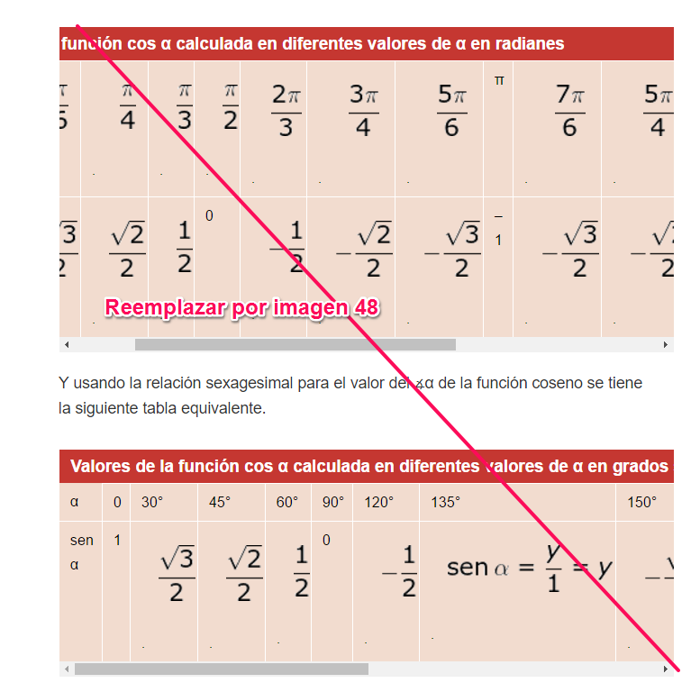

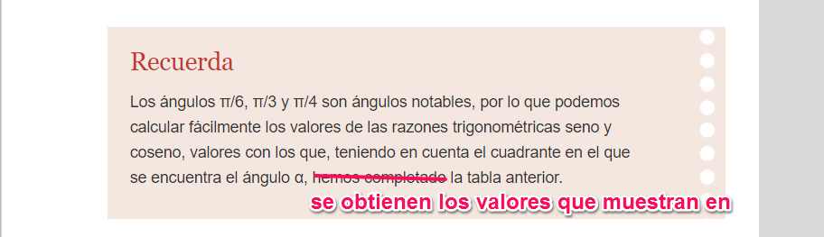

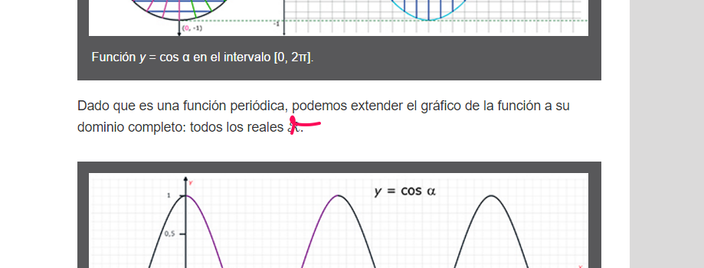

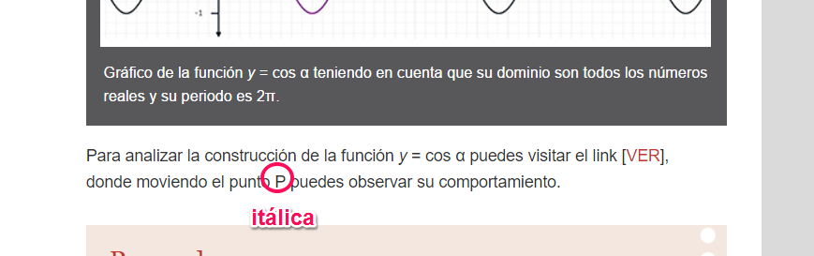

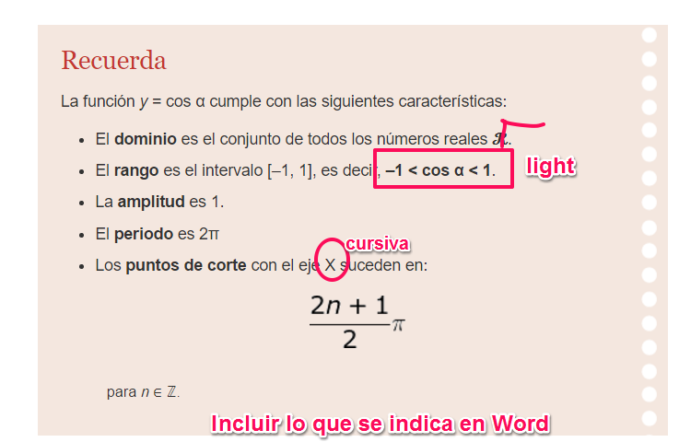

* Es una función simétrica respecto al eje *Y*.
* Es decreciente en los intervalos (0, π/2) y (π/2, π).
* Es creciente en los intervalos (π, 3 π/2) y (3π/2, 2π).
* Es una función continua.

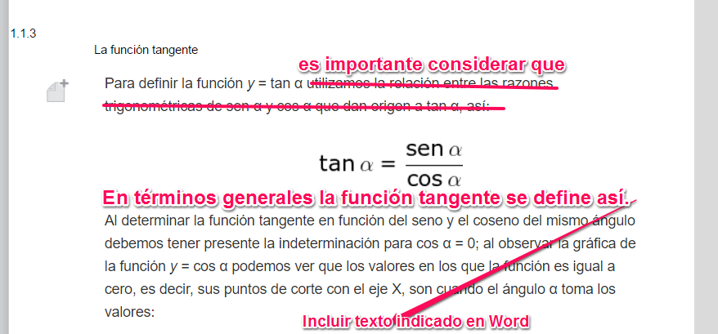

**La función tangente**

Se define ***f*(*x*) = tan** ***x*** o ***y* = tan** ***x*** como la función que asocia a cada número *x*, el valor de la tangente del ángulo *x* (si existe) medido en radianes.

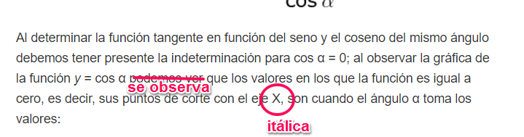

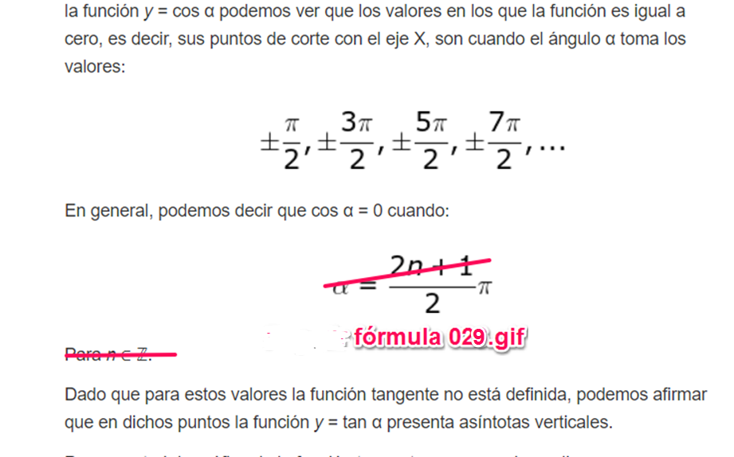

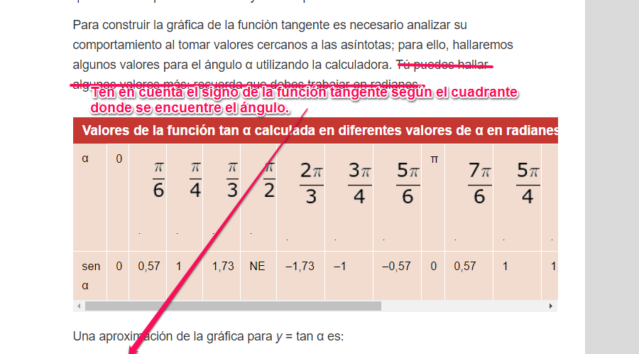

|  |  |  |  |  |
| --- | --- | --- | --- | --- |
| **Signo de la función *f(x*) = tan *x*** | | | | |
| **Cuadrante** | I | II | III | IV |
| **Signo *f*(*x*) = tan *x*** | + | – | + | – |

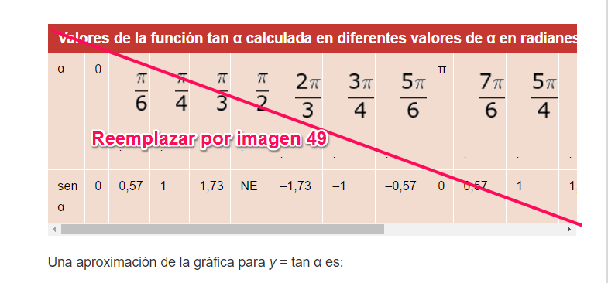

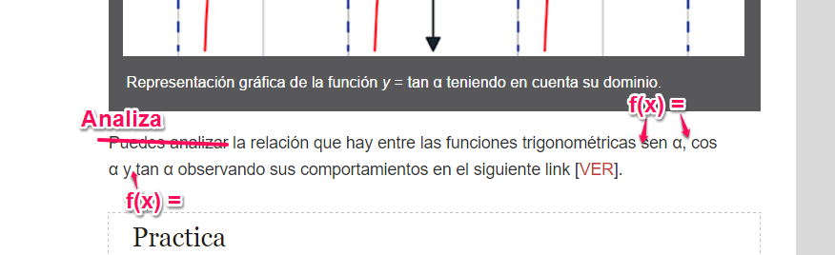

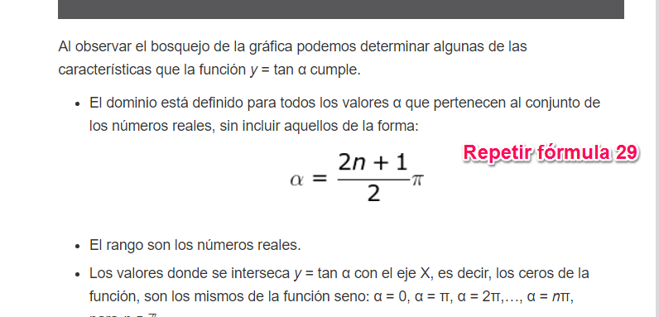

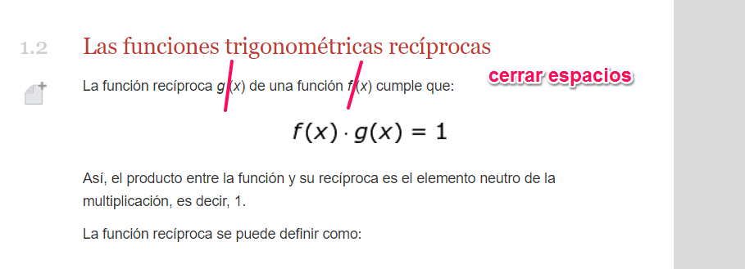

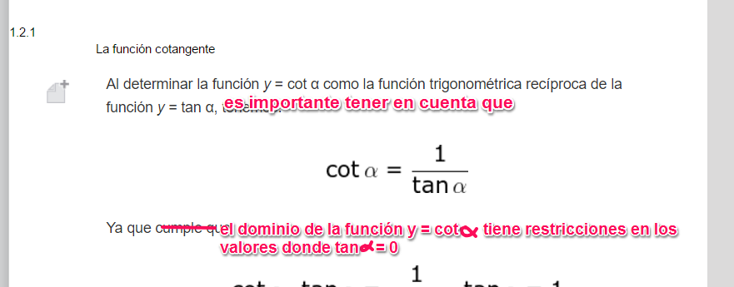

**La función cotangente**

La función *f*(*x*) = cot *x* o *y* = cot *x* asocia a cada número real *x*, el valor de la cotangente del ángulo *x*, medido en radianes teniendo en cuenta las restricciones.

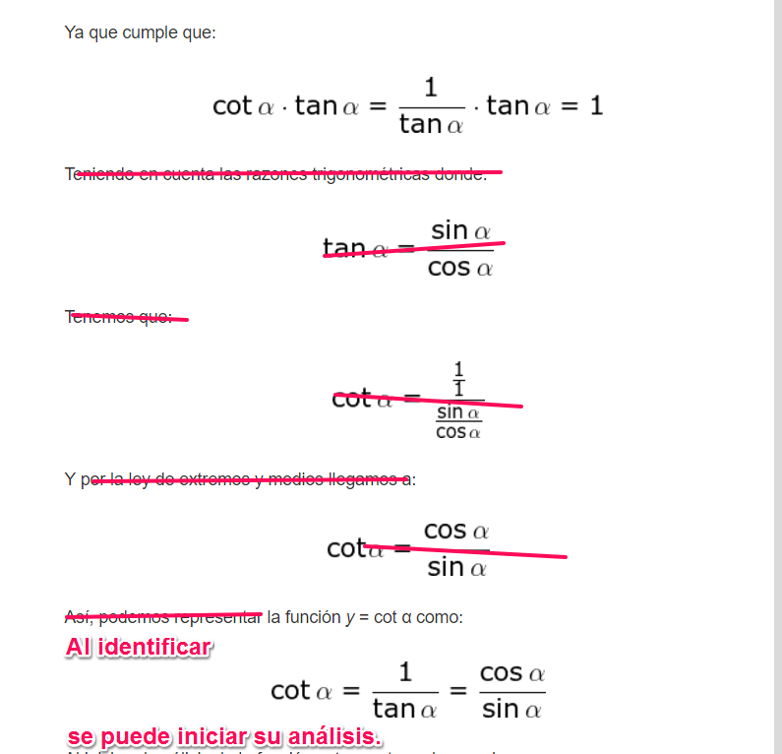

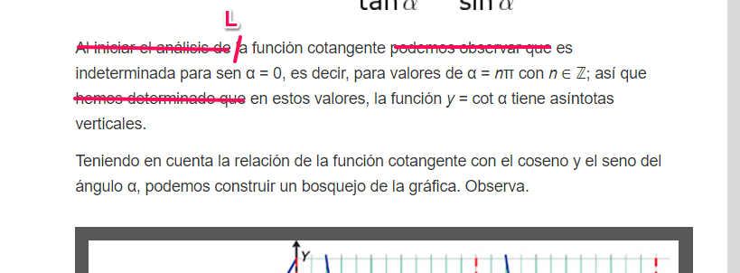

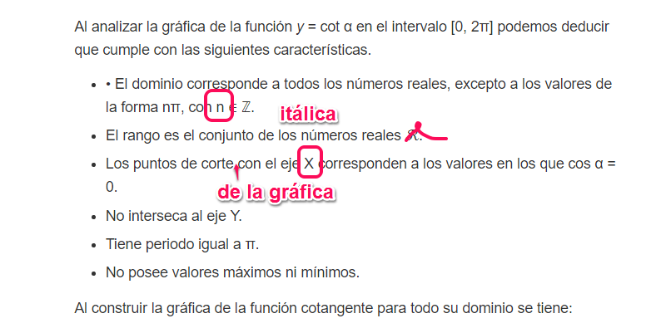

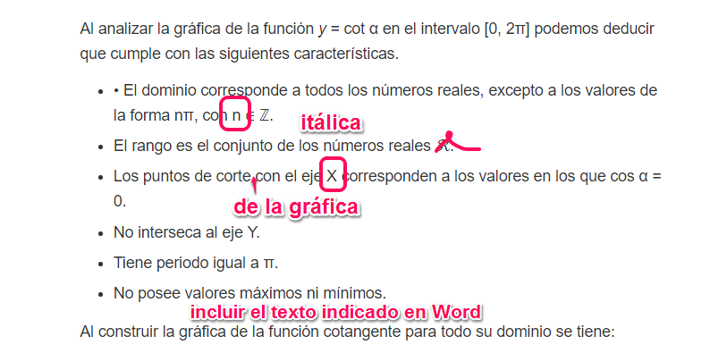

* Es decreciente en todo su dominio.
* Tiene asíntotas en
* Es simétrica respecto al origen.

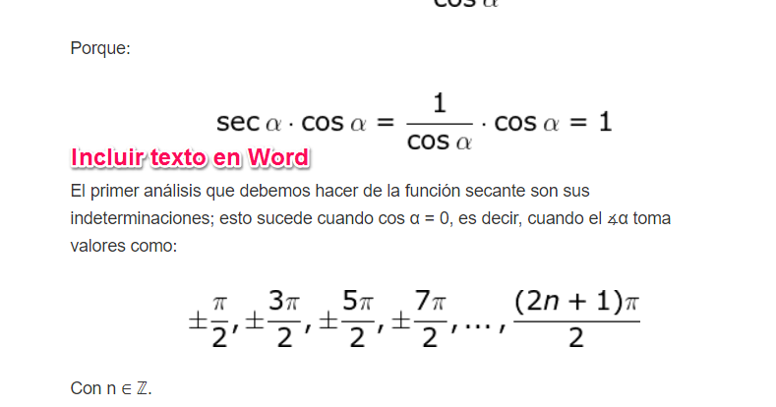

**La función secante**

La función f(x) = sec *x* o y = sec *x* asocia a cada número real *x*, el valor de la secante del ángulo *x*, medido en radianes teniendo en cuenta las restricciones.

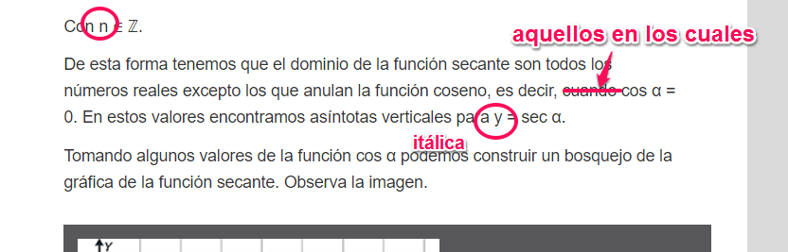

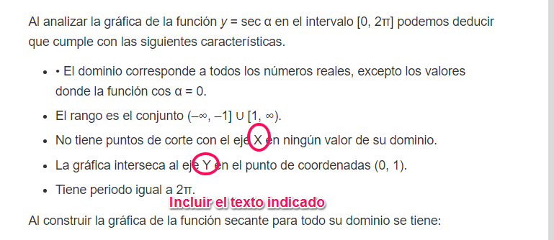

* La rectas x = π/2 + nπ son asíntotas verticales.
* Es simétrica respecto al eje de coordenadas.
* Es creciente en los intervalos (0, π/2) y (π/2, π) y decreciente en (π, 3π/2) y (3π/2, 2π).

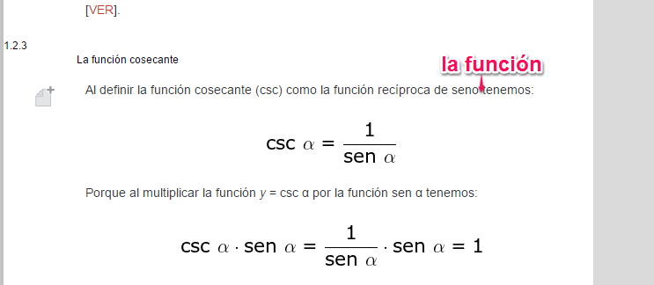

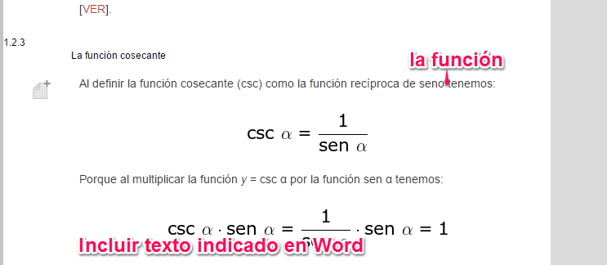

**La función cosecante**

La función f(x) = csc *x* o y = csc *x* asocia a cada número real *x*, el valor de la cosecante del ángulo *x*, medido en radianes teniendo en cuenta las restricciones.

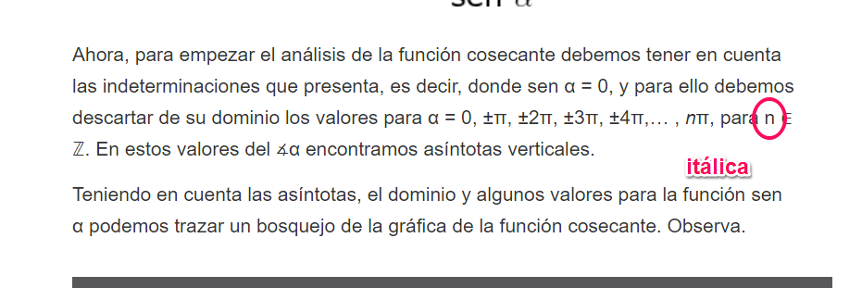

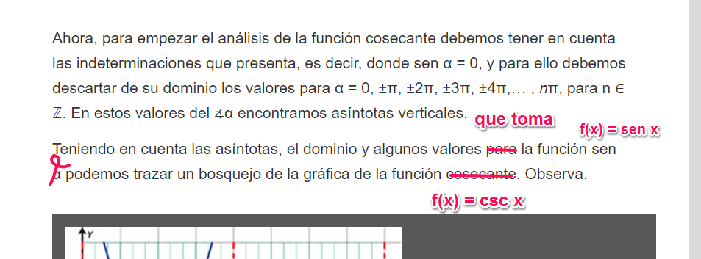

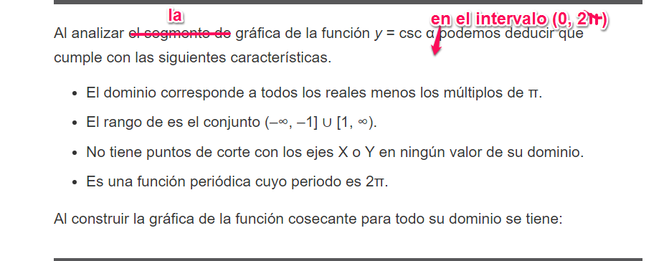

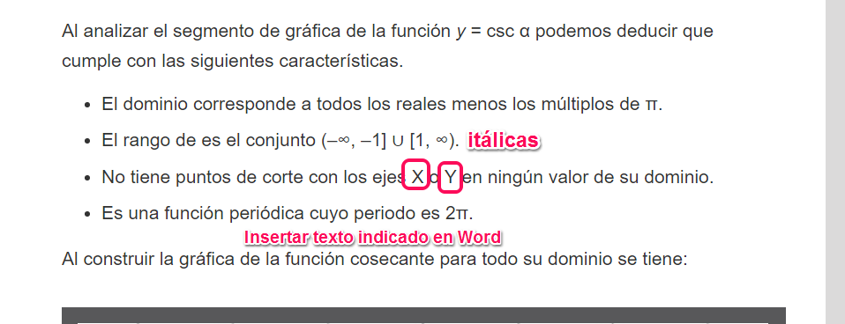

* Las rectas *x* = *n*π son asíntotas verticales.
* Es simétrica respecto al origen.
* Es creciente en los intervalos (π/2, π) y (π, 3π/2) y decreciente en (0, π/2) y (3π/2, 2π).

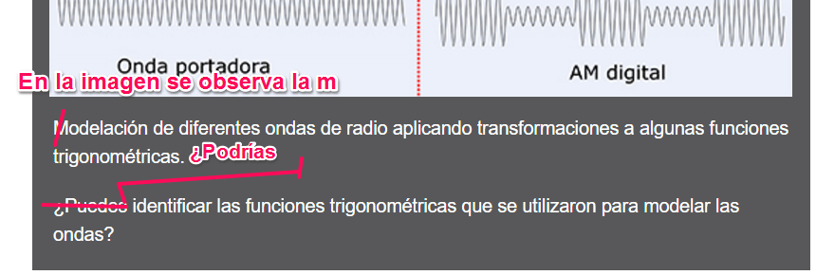

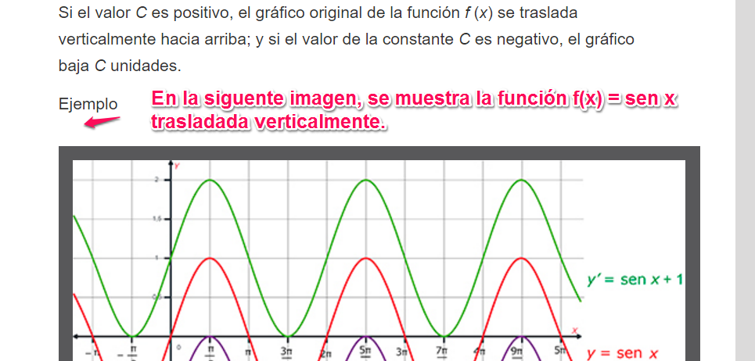

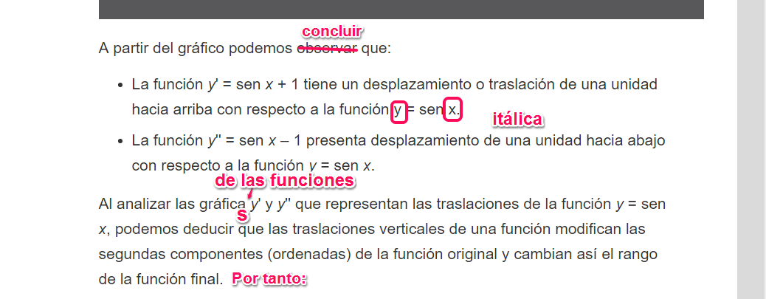

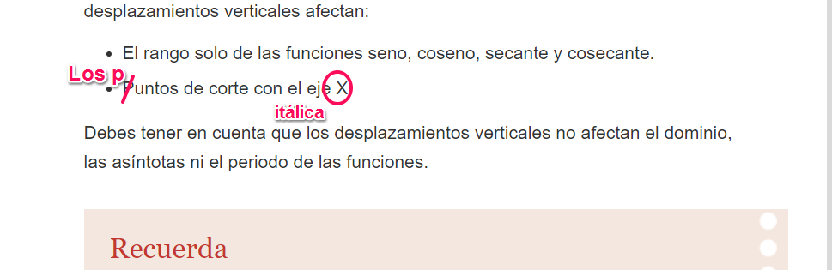

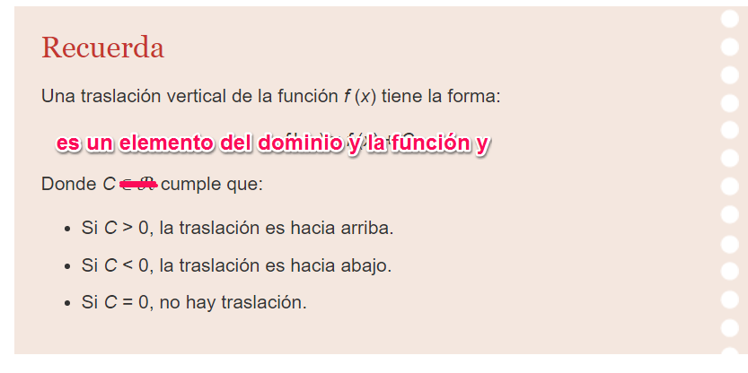

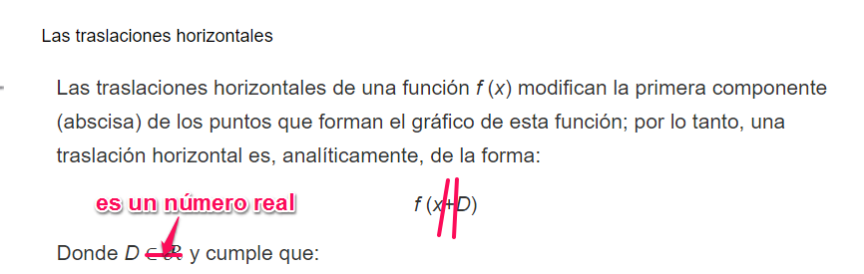

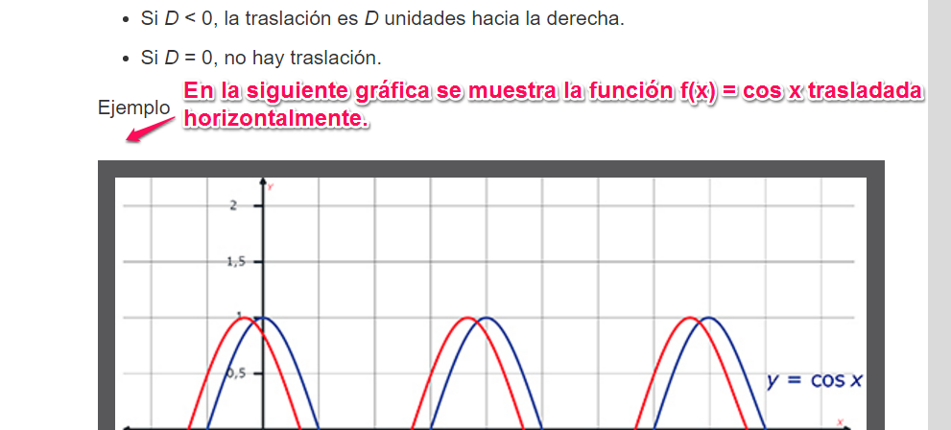

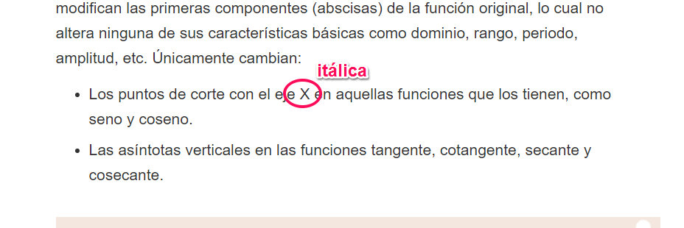

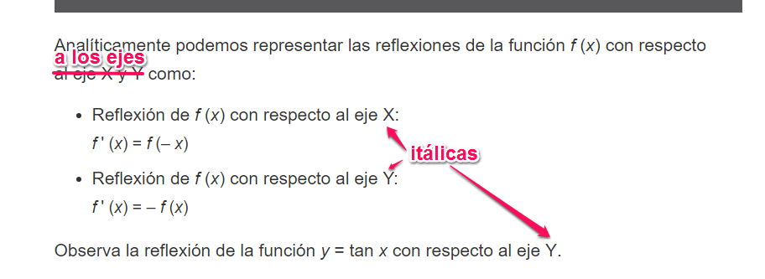

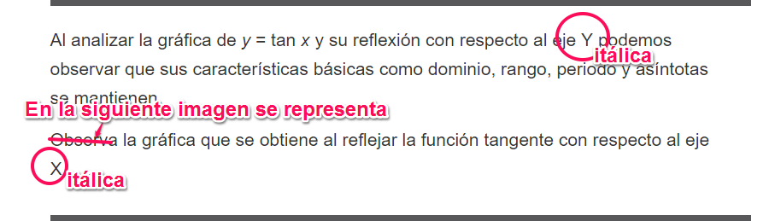

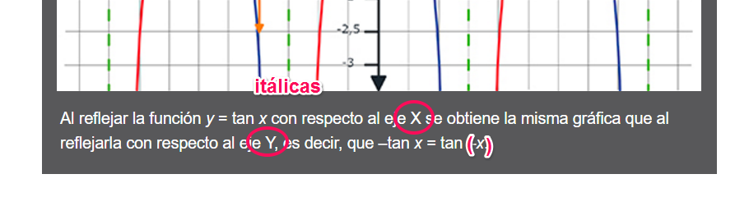

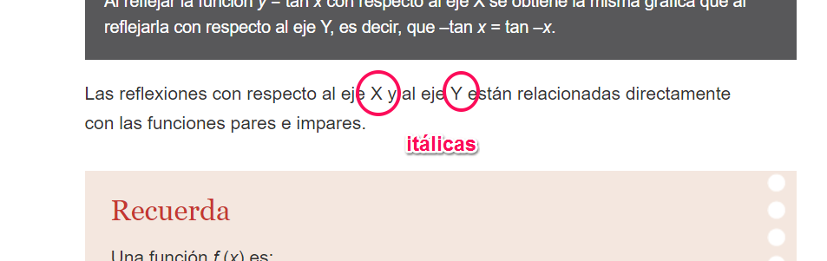

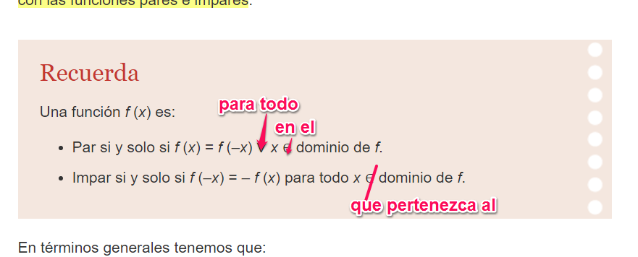

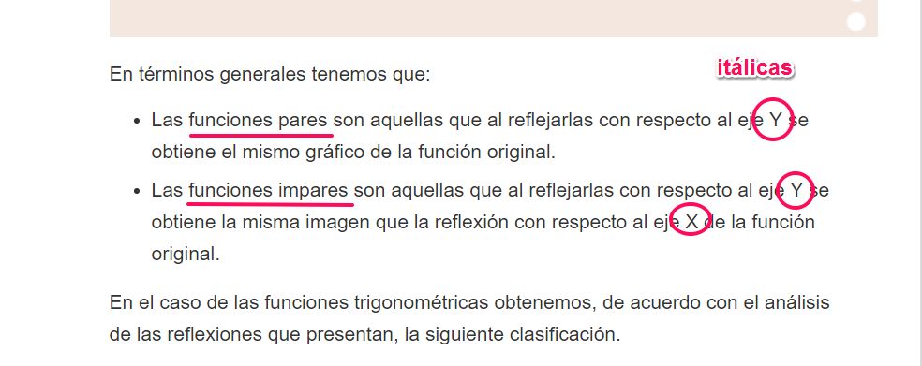

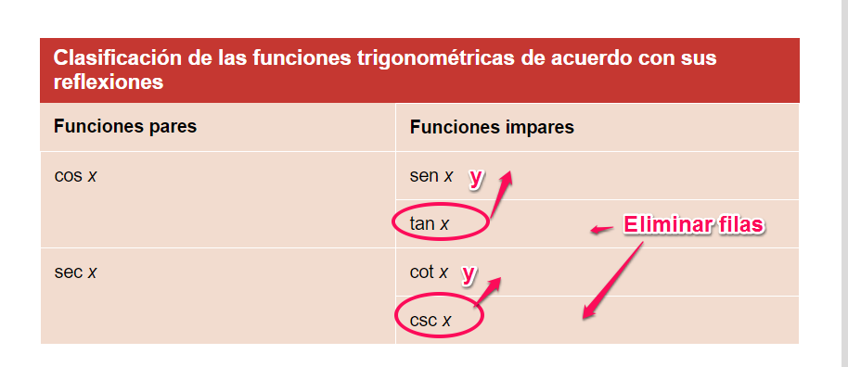

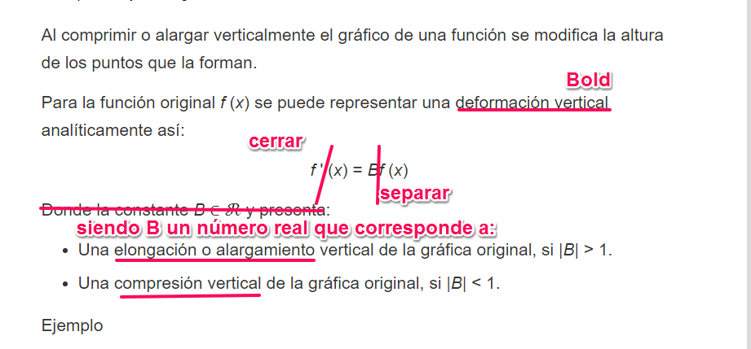

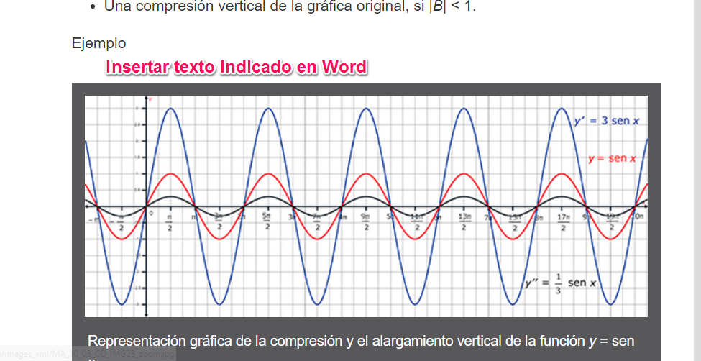

En la gráfica se observa la representación de las funciones *y* = sen *x*, en color rojo; *y*´ = 3sen(*x*), en color azul *y*, *y*´´ = 1/3sen(*x*), en color negro.

En este caso, como 3 > 1 entonces la función *y*´ = 3sen(*x*) presenta un alargamiento de la función *y* = sen *x.*

Como 1/3 < 1, la función *y*´´ = 1/3sen(*x*) corresponde a una compresión de la función *y* = sen *x.*

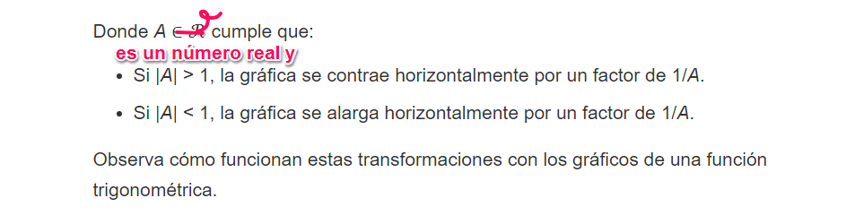

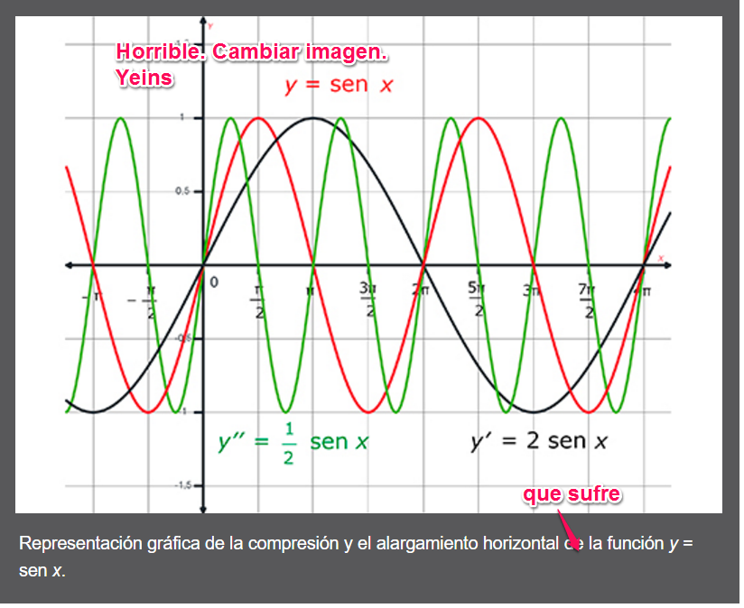

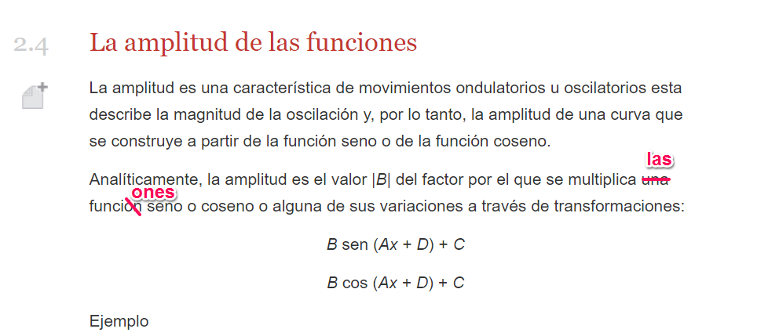

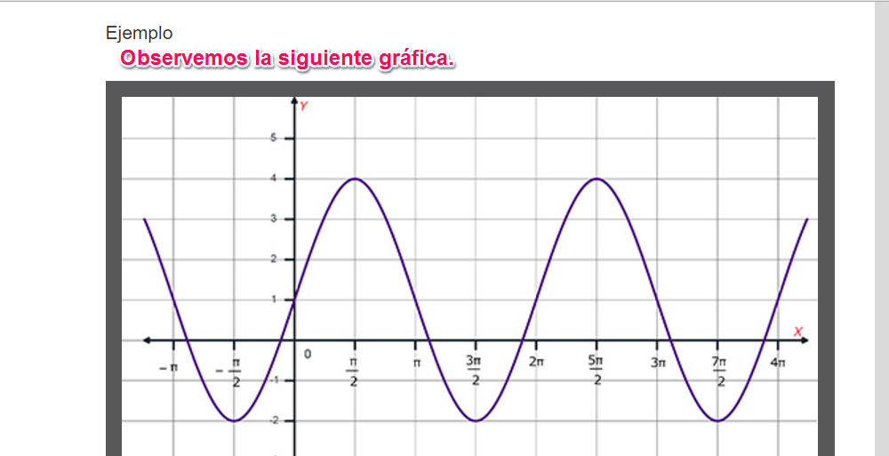

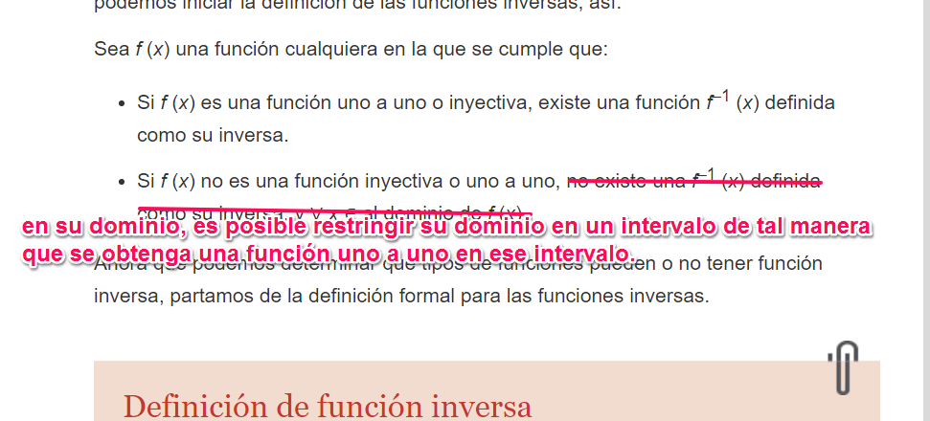

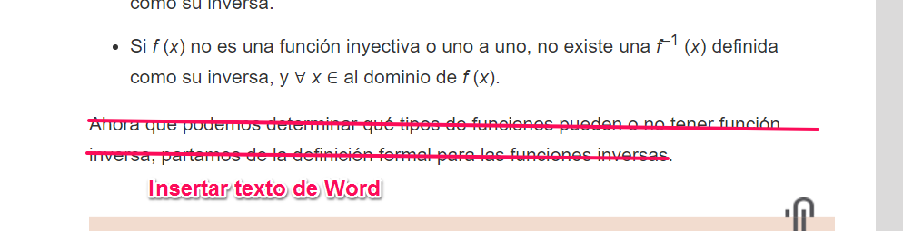

Por ejemplo, la función *g*(*x*) = 2 – *x*2 no es inyectiva o uno a uno, y su dominio son todos los números reales. Si se restringe su dominio al intervalo [0, 3], donde *g* no es negativa, se obtiene una función uno a uno, como se observa en la gráfica.

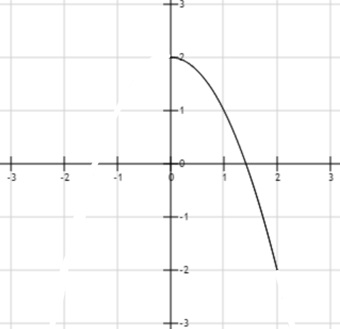

Imagen 50

De la gráfica también se deduce que su rango es el intervalo [2, -2].

